文档编号 | ECSC-DDS 002
文档版本 | 0.3
拟制人 | 程晓东
日期 | 2015.8.18

ECSC云业务管理平台
（对象存储用量统计）
概要设计说明书

变更说明
日期 | 版本 | 变更位置 | 变更说明 | 作者

概述
目录
变更说明 2
1. 概述 3
1.1. 业务分析 3
1.1.1. 用量统计用例 3
1.1.2. 用例理解 3
1.1.3. 流程图 4
1.2. 1.2定义、缩略语 7
1.3. 1.3参考资料 7
2. Form设计 7
2.1ObsStatistics 7
3. 前台设计 8
3.1. 模块规划 8
3.2. 对象存储资源报表 9
3.2.1. 前台页面（统计） 9
3.2.2. 页面说明（统计） 9
4. Model设计 9
4.1. 用量统计原始数据 9
4.2. 用量统计汇总数据 10
5. 计划任务 11
5.1. 对象存储原始数据采集计划任务(ObsDetailGatherJob) 11
5.1.1. 对象存储原始数据采集线程(ObsDetailGatherThread) 11
5.1.2. 对象存储数据汇总计划任务(ObsSummaryJob) 11
5.1.3. 对象存储数据汇总线程(ObsSummaryThread) 11

业务分析

用量统计用例
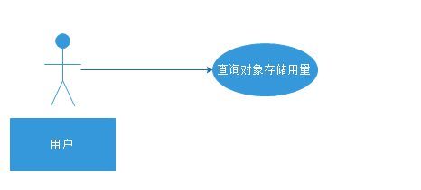
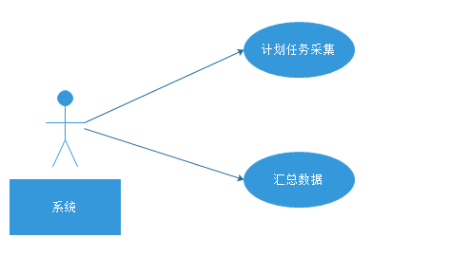

用例理解
1. 客户登录后，进入对象存储。
2. 选择查询条件，点击查询。显示相关的查询信息。
3. 流量统计中，原始数据来自于底层，因此需要定时从底层中获取数据；用户查询的时间跨度比较大，因此需要对底层的原始数据进行汇总处理。

- 资源列表
  - 存储容量：即当前用户所有bucket的累加
  - 下载流量：即底层对应的bytes_received的值
  - 请求次数：即底层ops的值

流程图

查询流程
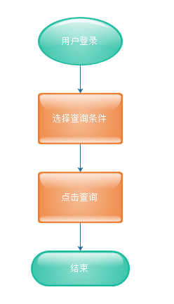

定时用量数据采集
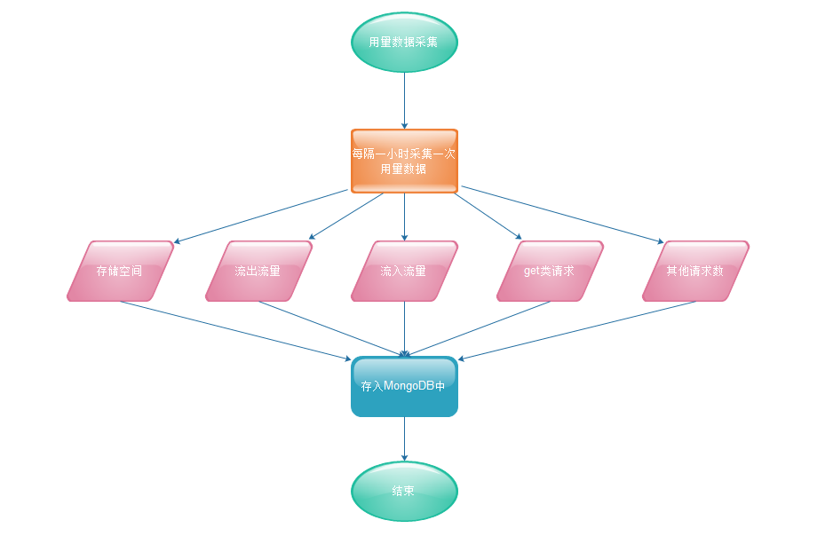

定时用量数据汇总
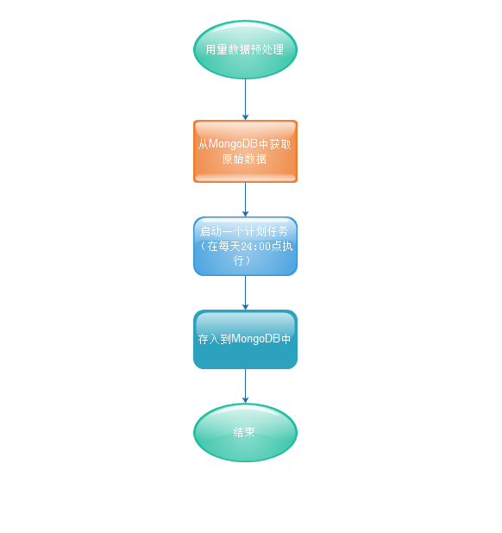

用量查询
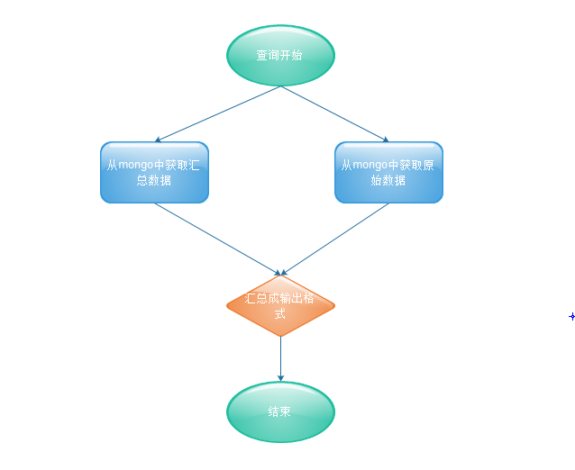

1.2定义、缩略语

1.3参考资料
- 《公有云管理控制台V1.0.0原型2015.08.06》
- 《易云公有云管理控制台V1.0.0需求规格说明书V0.5》

Form设计

2.1ObsStatistics
ActionForm标识 | ObsStatistics
功能说明： | 统计概览类
字段类型 | 字段名称 | 字段含义 | 默认值 | 备注
double | storageUsed | 存储容量
double | bytesRecevied | 下载流量
double | countRequest | 请求次数
Date | ObsDate | 从底层取时候的时间
Date | startTime | 开始时间
Date | endTime | 截止时间

前台设计

模块规划
菜单资源 | Controller类名 | Web目录 | 备注
资源报表 |  | /app/*/*.html

对象存储资源报表

前台页面（统计）
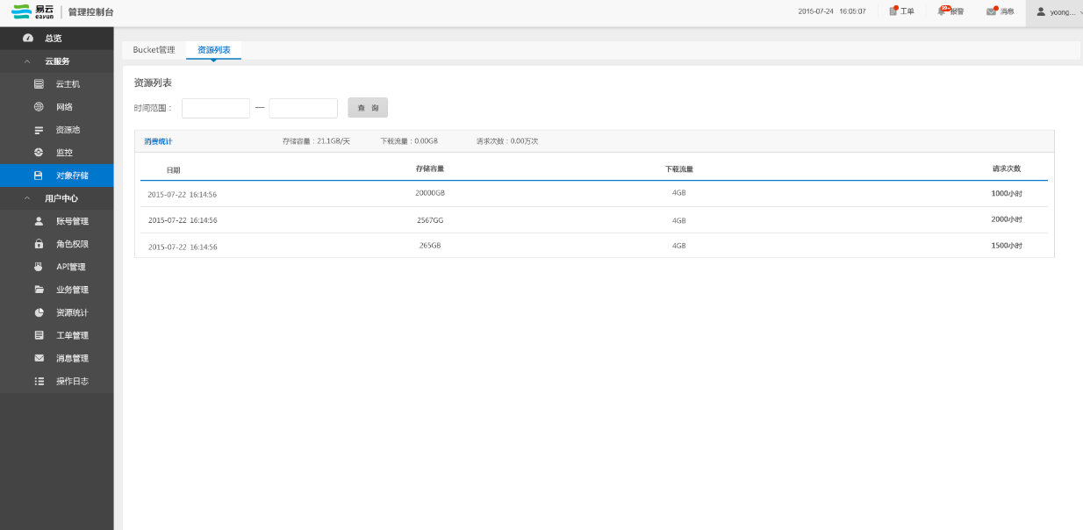

页面说明（统计）
选择要查询的时间范围。

Model设计

用量统计（请求次数、下载流量）原始数据
采用MongoDB存储。
业务 | Collection
对象存储用量 | obs.used.1h
数据：
用bson格式存储，每一条明细数据为一条记录，id随机，数据字段为data，内容为json的数据格式，如下所示：
{ "user": "lucy",
"bucket": "lucy",
"categories": [
{
"bytes_received": 19750327,
"bytes_sent": 0,
"category": "put_obj",
"ops": 4,
"successful_ops": 4
}
],
"epoch": 1447887600,
"time": "2015-11-18 23:00:00.000000Z"
"timestamp": "2015-11-18 23:00:00"
},

索引：
名称 | 字段
idx_timestamp | timestamp

用量统计（请求次数、下载流量）汇总数据
采用MongoDB存储。
业务 | Collection
用于用量汇总 | obs.used.24h

数据：
用bson格式存储，每一条汇总数据为一条记录，标识一个用户一天的下载流量、请求次数。id随机，数据字段为data，内容为如下所示：
{
"_id" : ObjectId("5699b9bced855a50070bd3c7"),
"timestamp" : ISODate("2016-01-16T03:32:12.252Z"),
"countRequest" : 6,
"owner" : "zxc",
"download" : 1894
}
只不过这些值都为当天每个小时采集的数据总和
索引：
名称 | 字段
idx_timestamp | timestamp

用量统计（存储容量）原始数据
采用MongoDB存储。
业务 | Collection
对象存储用量 | obs.storageUsed.1h
数据：
用bson格式存储，每一条明细数据为一条记录，id随机，数据字段为data，内容为json的数据格式，如下所示：
"bucket": "123456",
"pool": ".center-1.rgw.buckets",
"index_pool": ".center-1.rgw.buckets.index",
"id": "center-1.6422.6",
"marker": "center-1.6422.6",
"owner": "admin",
"ver": 1,
"master_ver": 0,
"mtime": 1452925274,
"max_marker": "",
"usage": {
"size_kb": 0,
"size_kb_actual": 0,
"num_objects": 2
},
"bucket_quota": {
"enabled": false,
"max_size_kb": -1,
"max_objects": -1
}

索引：
名称 | 字段
idx_timestamp | timestamp

用量统计（存储容量）汇总数据
采用MongoDB存储。
业务 | Collection
用于用量汇总 | obs.storageUsed.24h

数据：
用bson格式存储，每一条汇总数据为一条记录，标识一个用户一天的存储容量。id随机，数据字段为data，内容为如下所示：
{
"_id" : ObjectId("5699ec68ed85959b18f5e377"),
"timestamp" : ISODate("2016-01-16T07:08:24.308Z"),
"owner" : "admin",
"storageUsed" : 34140
}
只不过这些值都为当天每个小时采集的数据总和
索引：
名称 | 字段
idx_timestamp | timestamp

计划任务

5.1计划任务设计
根据业务需求，该模块采用根据客户去开启线程.
对象存储（下载流量、请求次数）原始数据采集计划任务(ObsDetailGatherJob)
对象存储（下载流量、请求次数）原始数据采集线程(ObsDetailGatherThread)(每小时一次)
对象存储(下载流量、请求次数)数据汇总计划任务(ObsDetailSummaryJob)
对象存储(下载流量、请求次数)数据汇总线程(ObsDetailSummaryThread)(每天一次)

对象存储（存储容量）原始数据采集计划任务(ObsStorageDetailGatherJob)
对象存储（存储容量）原始数据采集线程(ObsStorageDetailGatherThread)(每小时一次)
对象存储(存储容量）数据汇总计划任务(ObsStorageDetailSummaryJob)
对象存储(存储容量)数据汇总线程(ObsStorageDetailSummaryThread)(每天一次)

对象存储总览Top10计划任务：取出全部bucket,分别根据下载流量、请求次数、存储容量进行排序，然后放入redis中。计划任务（ObsSortDetailSummaryJob），线程（ObsSortDetailSummaryThread）（一周一次）

历史账单：取出MongoDB中每天汇总的信息，然后进行每月汇总。计划任务（ObsMonthDetailSummaryJob）,线程（ObsMonthDetailSummaryThread）（一月一次）

